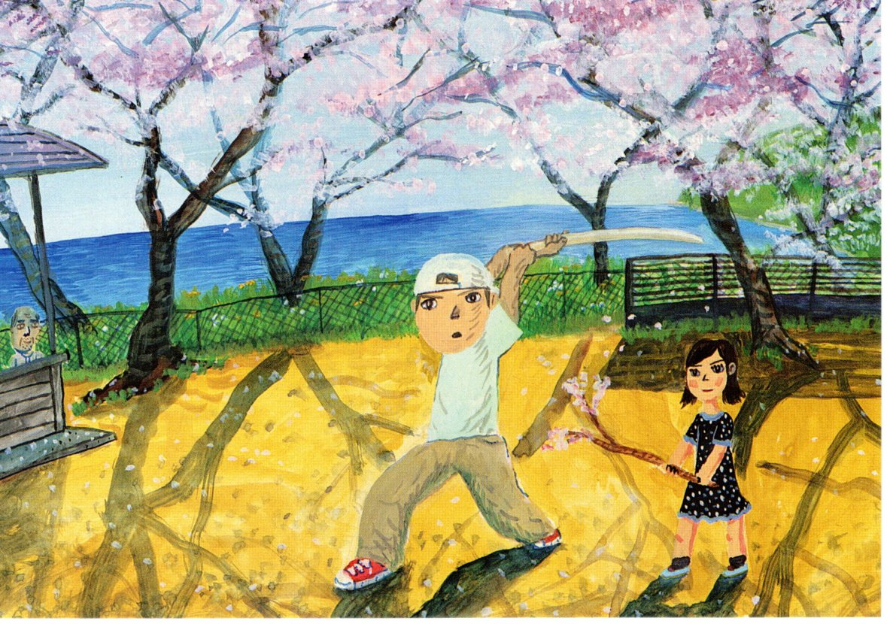

***サルコーデ・ナガサキ関連企画***

***長谷川集平　ギャラリートーク　開催***

***長崎在住の絵本作家・長谷川集平氏が***

***自身が描いた作品について語ります。***

***ここでしか聞けない話をぜひお聞き逃しなく。***

***当日イベント終了後はサイン会も予定しています。***

***日時：2019年4月7日(日)　ＰＭ 1５：00～16：３０***

***場所：祈りの丘絵本美術館　２階大フロア***

***受付：祈りの丘絵本美術館　1階カウンター***